Развитие нанобиологии и клеточных технологий в Сибири

- Национальный исследовательский
университет ресурсоэффективных
технологий,
- Кафедра технологии силикатов
и наноматериалов, ТПУ
- Отдел структурной макрокинетики
ТНЦ СО РАН,
- Томская технико-внедренческая зона

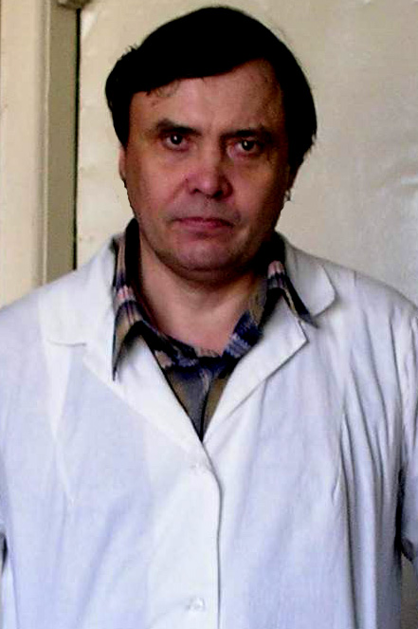

Использование мультипотентных стволовых клеток (МСК) в медицине малоэффективно:
Причины:
1. Экзогенные МСК не участвуют в процессах регенерации и репарации поврежденных п тканей и органов.
2. Микроокружение тканей не воспринимает эндогенные и экзогенные МСК.
3. Стволовые клетки быстро покидают место введения ( миграция, , хоуминг в течение 24-48 часов).
4. МСК мультипотентны, пластичны и могут дифференцироваться в нежелательные не желательные типы тканей (рубцовую , фиброзную , жировую ).

Пути решения проблемы:
1. Адресное , малоинвазивное введение МСК в поврежденный орган или ткань.
2. Иммобилизация МСК помощью нанобиологии.
3. Перепрограммирование МСК в нужном направлении.
4.Активация микроокружения ткани для восприятия стволовых клеток.

В качестве экспериментальной модели выбрана острая коронароокклюзия (КО) нисходящей коронарной артерии левого желудочка.
- Коронароокклюзия, в отличие от криодеструкции, радиочастотной абляции, лазерного воздействия имитирует острый инфаркт миокарда, т.к. перекрывает бассейн нисходящей ветви коронарной аптерии левого желудочка.
- Приводит к формированию острой и хронической сердечной недостаточности.
- Вызывает развитие гипертрофии сердца.
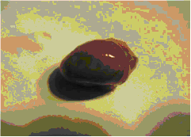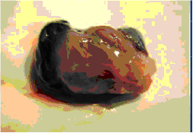
Норма 45 сутки после КО (гипертрофия сердца)

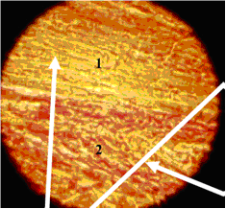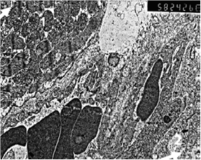

1 - неповрежденный миокард, 2 –зона некроза

Гистология Электронная микроскопия ткани сердца после коронароокклюзии и введения мезенхимальных стволовых клеток костного мозга

Этапы лечения сердечной недостаточности вызванной коронароокклюзией.

1. Выделение МСК.
2. Наработка необходимой клеточной массы МСК в сжатые сроки с помощью биореактора.
3.Перепрограммирование МСК в направлении кардиомиогенеза.
4. Нагрузка наноферретиками.
5. Очистка от ферромагнитных наночастиц.
6. Активация микроокружения миокарда с помощью создания микроинфарктом путем точечной радиочастотной абляции.
7. Фиксация вводимы внутрисердечно МСК с наночастицами с помощью магнитного поля.

Мезенхимальные колонии in vitro (ув. 100х). Фрагмент мехенхимальной колоний (ув.. 400х) (Окраска, азур-II эозин).

Нанобиология

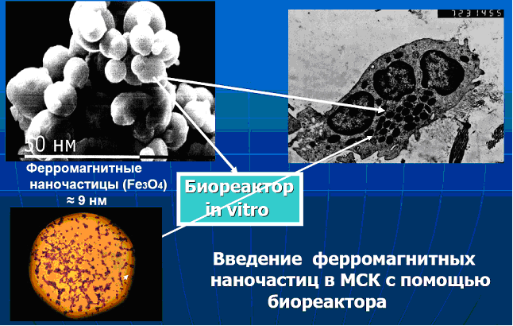

-55,5% МСК включали в цитоплазму ферромагнитные наночастицы ;
-7,3% МСК адсобировали наночастицы магнетита на наружную мембрану;
- 37,2% МСК не взаимодействовали с наночастицами.

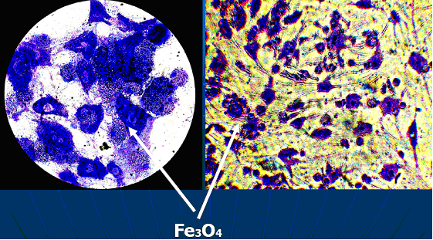

Поведение МСК в магнитном поле:

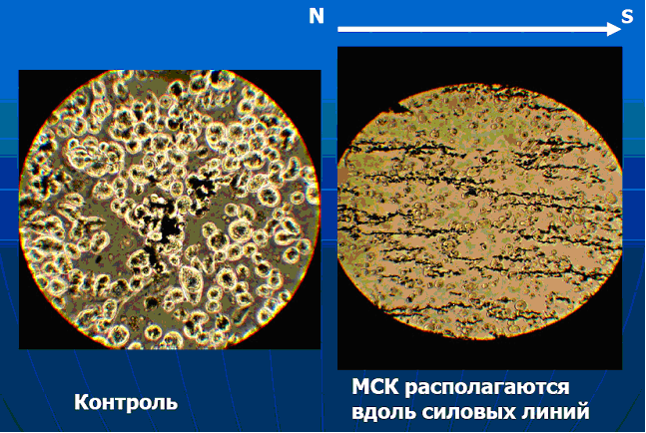

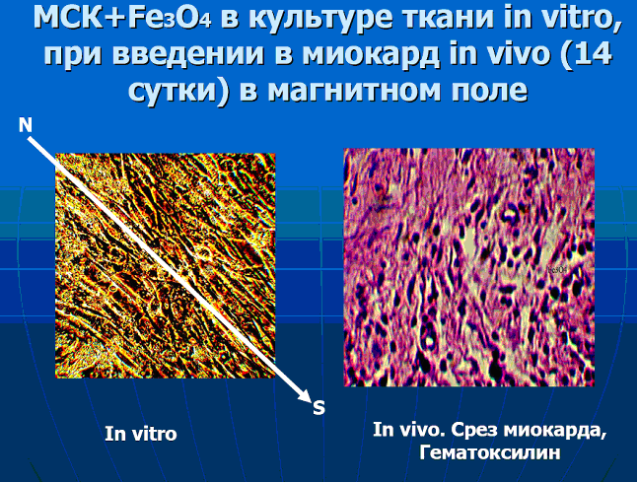
МСК нагруженные наночастицами чутко реагируют на действие внешнего магнитного поля, выстраиваются или растут вдоль действия его силовых линий in vitro.
In Vivo МСК+Fe₃O₄ фиксируются в ткани и в нужном месте. Через 30-45 суток частицы наноферретиков покидают 90% стволовых клеток.

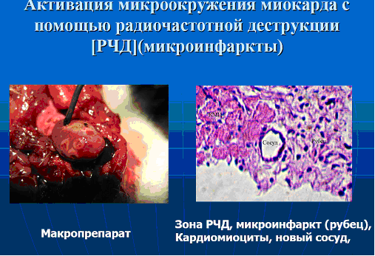

Микроокружение миокарда можно активировать с помощью точечной радиочастотной абляции. Оно становится восприимчиво к вводимым МСК.

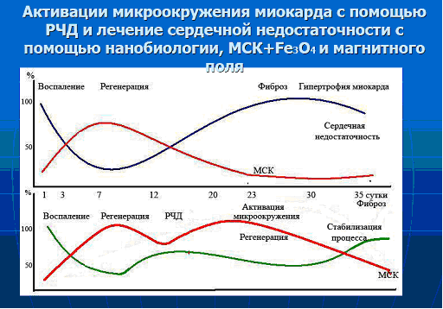

Введение МСК эффективно только в период регенерации миокарда (3-14 сутки) после коронароокклюзии («светлый» период для клеточной терапии). Однако эта эффективность не превышает 45-47% от контроля. Причем, такие параметры достигаются тогда, когда МСК дополнительно перепрограммируют в направлении кардиомиогенеза, например, с помощью 5-азацитидина. Без процедуры перепрограммирования МСК их терапевтический эффект не превышает 3-5%.
В стадию некроза и воспаления МСК гибнут за счет деструкции, апоптоза или мигрируют из ткани сердца в другие органы. Поэтому они не могут принимать активного участия в регенерации миокарда.
Введение стволовых клеток в стадию фиброза они не только не препятствуют развитию рубца, но даже усиливают его рост, вследствие того, что они мультипотентны и способны дифференцироваться вместо мышечной ткани в стромальные элементы.
Если, искусственно активировать микроокружение миокарда с помощью точечной радиочастотной абляции , то сердечная ткань можно восстановить после того, как процесс образования рубца завершается. При этом патологический процесс стабилизируется и хроническая сердечная недостаточность не развивается.

Выводы:

1. Применение комплексного подхода с применением нанобиологии клеточных технологий позволяет разработать алгоритм лечения острой и хронической сердечной недостаточности.
2.Разработана оригинальная технология включения ферромагнитных наночстиц в мультипотентные стволовые и иммобилизации в нужном месте с помощью внешнего магнитного поля сохраняющая функциональные свойства МСК

Используемая литература:
1. Шахов В.П., Попов С.В. Стволовые клетки и кардиомиогенез в норме и патологии.- Томск, STT.- 2004.- 170 с.
2. Шахов В.П., Попов С.В., Афанасьев С.А. Пластический потенциал мезенхимальных стволовых клеток костного мозга для лечения заболеваний, связанных с повреждением сердечной ткани// Кардиология.-2005.-№ 2.- С.45-46.
3. Шахов В.П.., Кокарев О.В. Попов С.В.и др. Поведение мезенхимальных стволовых клеток, содержащих наноферромагнитные частицы в культуре ткани in vitro Ежегодная Всероссийская и международная научная конференция «Стволовые клетки и перспектива их использования в здравоохранении Москва., (24-25 мая).- 2006.- С.74-78.
4. Шахов ВП., Курилов И.Н., Попов С.В., Кострикин А.А. Лекции по биоинженерии и медицинскому материаловедению Томск,STT.-2006.- 240 с.
5. Шахов В.П., Латюшин Я.В., Попов С.В., Сипок А.П. Принципы использования фундаментальных основ клеточной и молекулярной биоинженерии для повышения физиологических возможностей живых систем М.: МГОУ, 2008.- 252 с.
6. Шахов В.П., Байков А.Н., Сипок А.П. Влияние мезомеханики на морфогенез мезенхимальных стволовых клеток Ежегодная Всероссийская и международная конференция Стволовые клетки и перспектива их использования в здравоохранении.- М.-РАМН.- 2008.-С.61-65.
7.Федеральный закон Российской Федерации от 27 июля 2006 г. № 152-ФЗ «О персональных данных».
8.Федеральный закон Российской Федерации от 27 июля 2006 г. № 149-ФЗ «Об информации, информационных технологиях и о защите информации».
9. Вышеупомянутые данные опубликованы или находятся на стадии патентования. Разрешение на публикацию данных получено.

Адрес для корреспонденции: e-mail: biocell@ngs.

